صور من مختبر الجبصين والجبائر في قسم الاطراف الاصطناعية

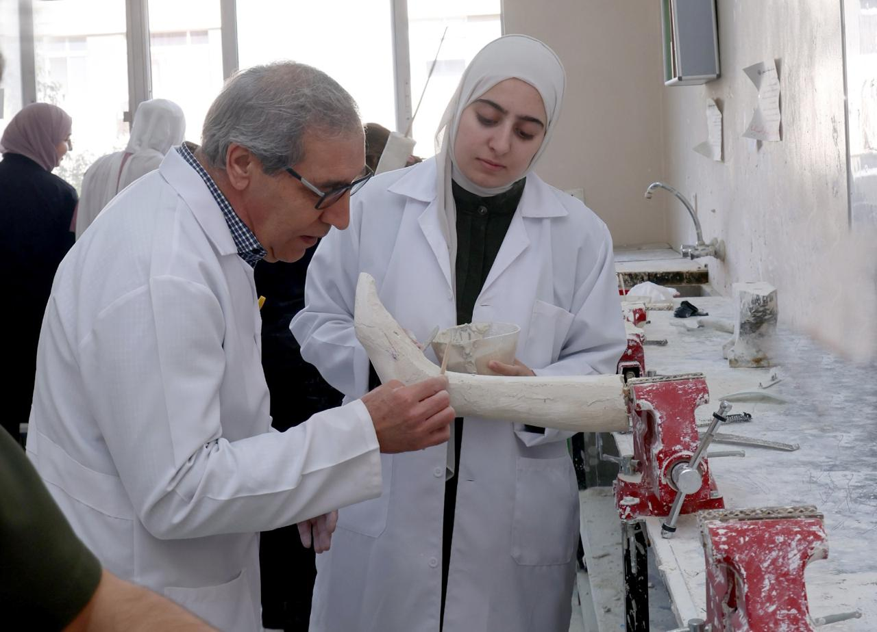

هذه صورة من مختبر الأجهزة المساعدة السفلية حيث يظهر مستر هوشنج وهو يقدّم إرشادًا عمليًا لطالبة أثناء العمل على تشكيل وتعديل قالب جبصي للقدم.
. 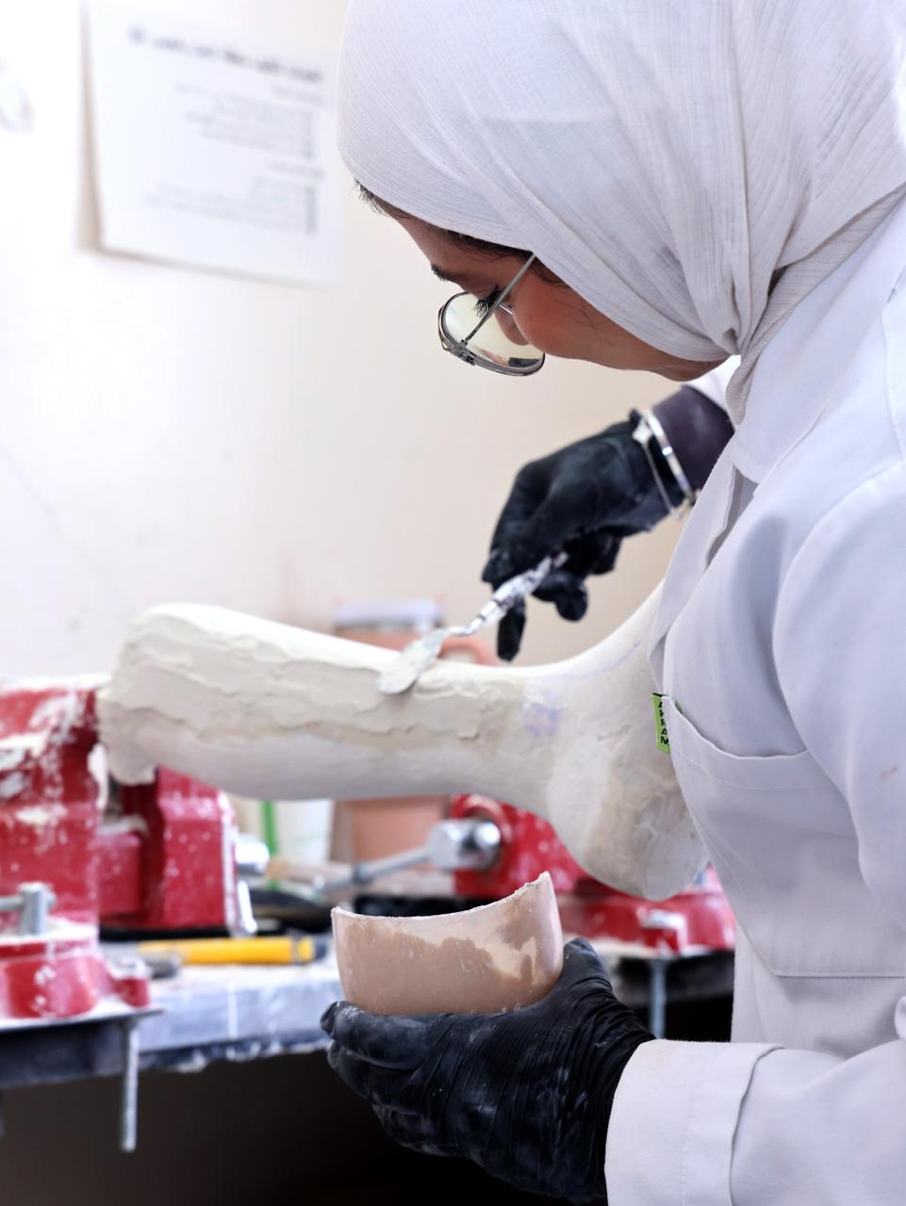

طالبة تعمل على نحت وتعديل القالب الجبسي بدقة ضمن التدريب العملي لإعداد الأجهزة المساندة للطرف السفلي.
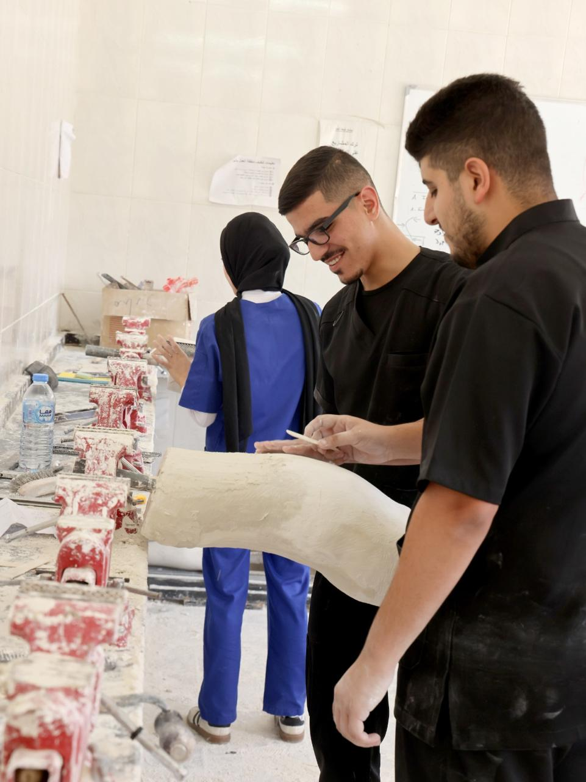

هذه صورة من مختبر أجهزة تقويم العمود الفقري حيث يعمل الطلبة على تشكيل وتنعيم القوالب الجبسية ضمن التدريب العملي لإعداد أجهزة التقويم.

